Тэма: М.Даніленка. “Журка”
Мэта: пазнаёміць з апавяданнем М.Даніленкі “Журка”; пашыраць веды пра птушак і выхоўваць беражлівыя адносіны да іх; развіваць мову і абагачаць слоўнікавы запас вучняў; выпрацоўваць навыкі свядомага, выразнага, інтанацыйна правільнага чытання.
Абсталявання: выявы птушак: журавель, жаўна, жаваранак; прэзентацыя “Падарожжа ў лес”; слайд – шоў “Птушкі і іх спеў”; карткі з маўленчай размінкай, са словамі, назвамі птушак; загадкі; крыжаванка; выява дрэва, намаляваныя дзятлікі - квадрацікі рознага колеру: чырвоны, жоўты, зялёны.
Ход урока
I. Арганізацыйны момант.
Стварэнне псіхалагічнага настрою.
Працуе цягнік, працуе матор,
Працуе цясляр, будаўнік і шахцёр.
Працуюць агонь, пара і газ!
І мы папрацуем – прыйшоў і нас час.
II.Праверка дамашняга задання.
Падрабязны пераказ тэксту А.Ставера “ Хітры верабейка”.
– Дзе і ў які час адбываюцца апісаныя падзеі? – З якой нагоды хлопчыкі апынуліся на вадасховішчы? – Чаму вераб’і круціліся каля вады? – З якой мэтай вераб’і апускаюцца ў траву? Раскрыйце сэнс слова рассыпаліся. Як рассыпаліся вераб’і? – Хто прымусіў іх разляцецца? – Чым быў усхваляваны Дзяніска? – Якім чынам верабейка змог пазбегнуць каршуновых кіпцюроў? – Чаму апавяданне мае назву “Хітры верабейка”? – Хто напісаў апавяданне “Хітры верабейка”?
А зараз мы з вамі паслухаем урывак з песні А.Ставера “Жураўлі на Палесся ляцяць”.
(гучыць песня А.Ставера “Жураўлі на Палесся ляцяць”)
– Пра якую птушку вы пачулі ў гэтай песні? – Што вы ведаеце пра гэтую птушку?
(Падрыхтаваны вучань расказвае пра жураўля. Настаўнік паказвае слайд-шоў: выявы птушкі, курлыканне журавоў)
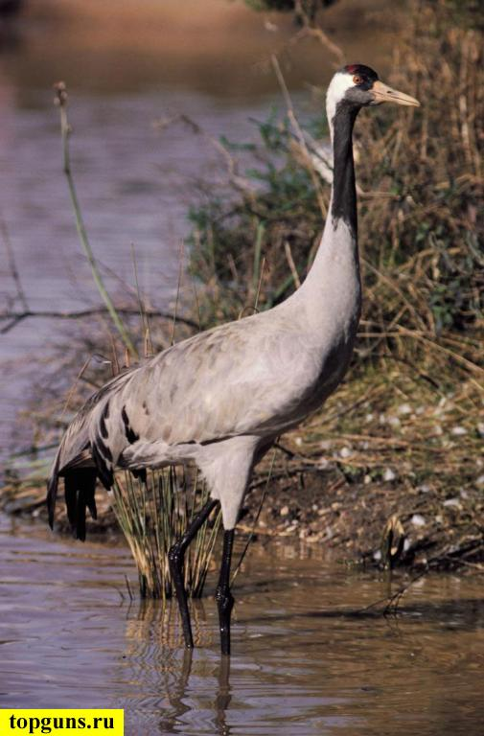
III.Маўленчая размінка. Сонца яснае ўставала, І туман сплываў, як дым. Жураўліха танцавала З журавелькам маладым. ( В.Гардзей)
Намалюйце словамі карцінку, якая паўстае перад вашымі вачамі. - Хто сустракаў раніцу?
IV.Падрыхтоўка да ўспрымання новага матэрыялу. Прачытайце запісаныя на дошцы словы. Да якой часціны мовы яны адносяцца? Адшукайце лішняе слова ў кожным слупку. ЖУРАЎЛІК ЖАЎРУК ЖАЎНА ЖУРАЎЛІХА ЖУРАЎЛІ ЖУРАВЕЛЬКА
(ЖАЎНА –чорны дзяцел; ЖАЎРУК – жаваранак)
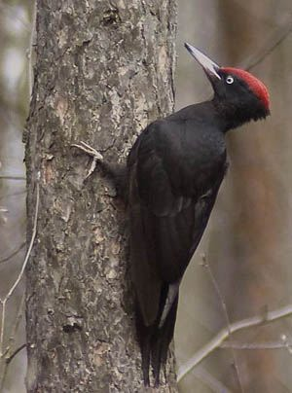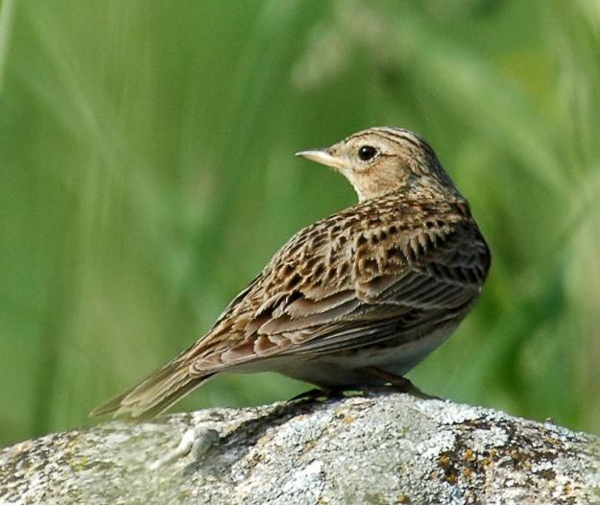
(Падрыхтаваныя вучні расказаюць пра жаўну і жаўрука. Настаўнік паказвае слайд-шоў: выявы птушак, голас жаўны і спеў жаваранка)
Пабудуйце сказы са словамі ЖАЎНА, ЖУРАВЕЛЬ, ЖАЎРУК, ужыўшы запісаныя на дошцы выразы з тэксту (на выбар) ЗВІНЕЦЬ ДЫБАЦЬ ПРЫСЛУХОЎВАЦЦА ДЗЕЎБАНУЦЬ ПАДАЦЬ (голас) УЛАДКАВАЦЦА
Да якой часціны мовы адносяцца гэтыя словы? Падбярыце да дзеяслова ДЫБАЦЬ сінонімы.
V.Знаёмства з новым матэрыялам. Сёння мы з вамі пазнаёмімся з апавяданнем М.Даніленка “Журка”. –Якую з пералічаных птушак можна назваць Журкай? Чаму? – Пра што, на ваш погляд, пойдзе гаворка ў творы? Чытанне апавяданне М.Даніленка “Журка”. 1 частка - чытае настаўнік, 2 частка – чытаюць вучні ланцужком, 3 частка – чытаць самастойна.
- Якую добрую справу зрабіў бацька і Толік? – Чаму журавель апынуўся ў кватэры Толіка? – Як паводзіў сябе Журка спачатку? З кім ён пасябраваў? Чаму?
ФІЗКУЛЬТХВІЛІНКА (пад музыку “Танец утят”)
Вучні самастойна чытаюць апавяданне (у час чытання гучыць спеў птушак)
VI.Аналіз твора. Выбарачнае чытанне. Прачытайце радкі, якія перадаюць адносіны бацькі да параненага жураўля. Падбярыце сінонім да слова акалее. Раскрыйце сэнс слова выхадзім. Зачытайце, як Толік даглядаў жураўліка? – Чаму журавель пачаў слухацца Толіка? Як вы разумееце сэнс выразу бавіў час? – Як жураўлік праяўляў трывогу і неспакой? Раскрыйце сэнс выразу трывожна мераў двор? Прачытайце першы сказ апошняй часткі твора, адшукайце ў ім вобразныя выразы.
Вучні ланцужком чытаюць апавяданне па частках і кожнай часцы даюць назву.
1 частка – Паранены журавель. 2 частка – Журка сярод людзей. 3 частка – Вяртанне дадому.
- Якая галоўная думка твора?
VII.Дамашняе заданне: стар. 107 – 109, падрыхтаваць пераказ.
VIII.Падарожжа ў лес (прэзентацыя “Птушкі і іх спеў”)
IX.Вынік урока. – Якую карысць прыносяць птушкі? – Які наш абавязак перад птушкамі?
X.Гульня – крыжаванка. Разгадванне загадак пра птушак. (настаўнік паказвае выявы птушак) - Якое слова атрымалася ў выдзеленым радку? – За што любяць сонейка людзі, расліны, жывёлы? Хай сонейка з кожным днём свеціць ярчэй і ярчэй. Хай сваімі промнямі сагравае нас, дорыць цудоўны настрой. А калі цудоўны настрой, тады і работа ладзіцца.
XI.Рэфлексія. Дзеці, паглядзіце на гэтае дрэва. На першы погляд яно зялёнае, прыгожае, здаровае, але я заўважыла, што яго кару пачынае пашкоджваць караед. Давайце дапаможам дрэву: пасадзім на яго дзятлікаў. У кожнага з вас па тры дзятлікі.Яны розных колераў: жоўтага, зялёнага, чырвонага.Калі вы стараліся працаваць на ўроку, вам было цікава, у вас быў добры настрой – выберыце дзятліка жоўтага, калі штосьці засталося незразумелым, не ўсё атрымалася – зялёнага, калі ў вас быў дрэнны настрой, адчувалі сябе кепска – чырвонага.

